Магнитное лассо
- Откройте приложение Adobe Photoshop
- Найдите файл Eagle.psd и откройте его в Adobe Photoshop
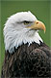
- Увеличьте масштаб изображения до 200-300% и далее работайте с таким масштабом. Для перемещения по изображению используйте палитру Навигатор или инструмент Рука .
- Используя инструмент Магнитное лассо , выделяйте отдельные чёрные перья и с помощью инструмента Заливка раскрасьте орла в разные цвета.

Совет:
  - Цвета заливки выбирайте самостоятельно на палитрах Цвет и Образцы или в окне Сборщик цветов. Это окно можно вызвать двойным щелчком на кнопках установки цвета фона и переднего плана на Палитре инструментов.
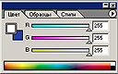 | 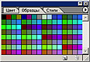 | 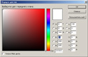
Палитра Цвет | Палитра Образцы | Палитра Сборщик цветов
  - Если Заливка закрашивает слишком много или слишком мало, то отрегулируйте параметр Чувствительность (значение должно быть в диапазоне от 0 до 255).
  - Вместо инструмента Заливка можно использовать Кисть или Аэрограф .
- В результате у вас получится птица, больше похожая на попугая, чем на орла. Готовое изображение сохраните в своей папке.
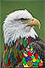

Готовое изображение
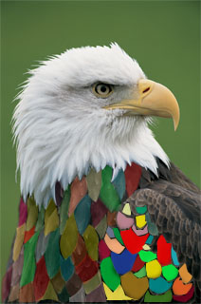

«Волшебная палочка»
- Откройте приложение Adobe Photoshop
- Найти файл Peppers.psd и откройте его в Adobe Photoshop

- Увеличьте масштаб изображения до 200-300% и далее работайте с таким масштабом. Для перемещения по изображению используйте палитру Навигатор или инструмент Рука .
- Используя инструмент Волшебная палочка , выделяйте отдельные овощи и с помощью инструмента Заливка раскрасьте их в разные цвета.

Совет:
  - Отрегулируйте параметр Чувствительность Волшебной палочки так, чтобы овощи выделялись целиком и при этом не захватывались другие элементы (значение должно быть в диапазоне от 0 до 255).
  - Если Заливка закрашивает слишком много или слишком мало, то отрегулируйте параметр Чувствительность (значение должно быть в диапазоне от 0 до 255).
  - Вместо инструмента Заливка можно использовать Кисть или Аэрограф .
- В результате у вас получится некоторый абстрактный натюрморт. Готовое изображение сохраните в своей папке.


Готовое изображение
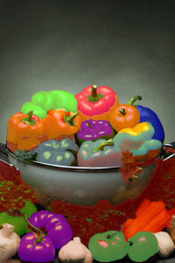

«Волшебная палочка»
- Откройте приложение Adobe Photoshop
- Найти файлы atheletic.jpg и landscape.jpg и откройте их в Adobe Photoshop
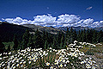
- Перейдите к окну с изображением гимнастки (atheletic.jpg)
Используя инструмент Волшебная палочка , выделите фон фокруг гимнастки.
Для добавления выделения фона в замкнутом простанстве (ограниченном руками, ногами и др.) к основному выделению, используйте инструмент Волшебная палочка , удерживая при этом нажатой клавишу <Shift>.


Совет:
  - Отрегулируйте параметр Чувствительность Волшебной палочки так, чтобы выделяемые фрагменты изображения охватывались целиком и при этом не захватывались другие элементы (значение должно быть в диапазоне от 0 до 255).
- У Вас получился выделенным синий фон. Теперь необходимо выделить саму гимнастку. Для этого инвертируйте выделение, выполнив команду Выделение ► Инвертировать выделение, или воспользуйтесь «горячими» клавишами <Ctrl>+<Shift>+<I>

- Выделенное изображение поместите в буфер обмена с помощью команды Редактирование ► Копировать (<Ctrl>+<C>)
Перейдите к окну с пейзажем (landscape.jpg).
Вставьте изображение командой Редактирование ► Вставить(<Ctrl>+<V>)
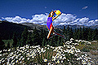
- С помощью инструмента Перемещение выровняйте изображение гимнастки на фоне пейзажа. Готовое изображение сохраните в своей папке.

Готовое изображение
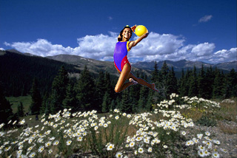

Раскрашивание черно-белого изображения
- Откройте приложение Adobe Photoshop
- Найдите файл fruits.tif и откройте его в Adobe Photoshop
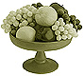
- Поверх слоя с изображением создайте новый слой командой Слой ► Новый ► Слой... (<Ctrl>+<Shift>+<N>) (можно воспользоваться кнопкой Создать новый слой , расположенной на палитре Слои).
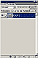
Палитра Слои
- На палитре Слои в выпадающем списке Установить режим смешивания установите режим Цвет
- Выберите инструмент Кисть с твёрдыми краями.
Настройки Кисти
- Выбирая необходимые цвета инструментом Цвета переднего плана и фона, начните раскрашивать изображение.
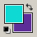
Инструмент Цвета переднего плана и фона
- Объедините слои командой Слой ► Выполнить сведение.
Готовое изображение сохраните в своей папке.

Готовое изображения
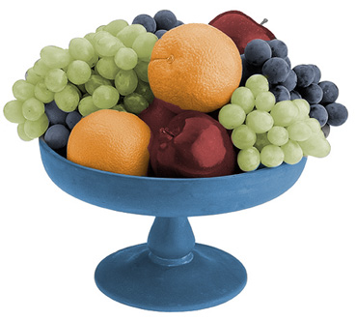

Слияние двух картинок.
- Откройте приложение Adobe Photoshop
- Найти файлы beach.TIF и factory.TIF и откройте их в Adobe Photoshop
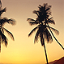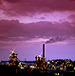
Обязательное условие – первая и вторая фотографии должны быть одинаковыми по размеру (хотя бы по ширине).
- Сделайте активной фотографию beach.TIF. Перейдите в режим быстрой маски, нажав на клавиатуре «горячую клавишу» <Q>.
- Установите цвета фона и переднего плана белый и чёрный.
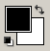
- Инструментом Градиент , залейте изображение сверху вниз с переходом от цвета переднего плана к цвету фона.
Поскольку Вы в режиме Быстрой Маски, то белый цвет выглядит прозрачным, а черный красным. Чем краснее, тем прозрачнее будет это место на картинке.
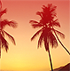
- Вернитесь в обычный режим редактирования нажатием «горячей клавиши» <Q>.
Вы получите выделение, большая часть которого будет невидимой, так как пиксели выделены частично.
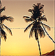
- Сделайте активной вторую фотографию.
Выделите всё изображение командой Выделение ► Всё, или воспользуйтесь «горячими» клавишами <Ctrl>+<A>.
Выделенное изображение поместите в буфер обмена с помощью команды Редактирование ► Копировать (<Ctrl>+<C>).
- Снова сделайте активной первую фотографию.
Вставьте изображение командой Редактирование ► Вставить В (<Ctrl>+<Shift>+<V>).
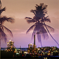
- Объедините слои командой Слой ► Выполнить сведение.
Готовое изображение сохраните в своей папке.

Готовое изображение
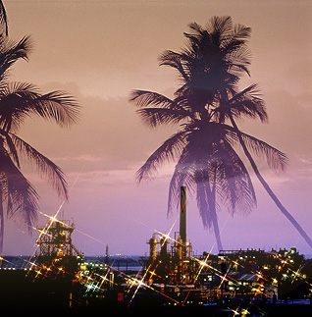

Надпись огнём.
- Откройте приложение Adobe Photoshop
- Создайте новое изображение командой Файл ► Новый (<Ctrl>+<N>). Укажите следующие параметры нового рисунка:
Ширина: | 10 см |  | 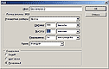  Окно Имя
Высота: | 7 см
Разрешение: | 72 пиксели/дюйм
Режим: | Чёрно-белое
Содержание (фон): | Белый
- Инструментом Текст создайте надпись fire:
Тип шрифта: | Time New Roman
Начертание: | Bold Italic
Размер: | 150 пкс

- 
- Инструментом Перемещение выровняйте надпись ближе к нижнему краю изображения.


- Склейте слои командой Слой ► Слить с нижним (<Ctrl>+<E>).
- Кристаллизуйте надпись: Фильтр ► Pixelate ► Cristallize
Cell Size (размер ячейки): | 3-5 пикселя |  | 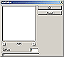

- 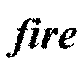
- «Размойте» изображение: Фильтр ► Смазывание ► Смазывание Гаусса...
Радиус: | 1 пиксель |  | 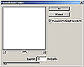

- 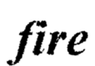
- Инвертируйте изображение: Изображение ► Регулировки ► Инвертировать (<Ctrl>+<I>)


- Поверните изображение: Изображение ► Повернуть Холст ► 90º против часовой стрелки


- Создайте язычки пламени: Фильтр ► Stylize ► Wind...
Для усиления язычков примените фильтр несколько раз |  | 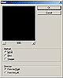

- 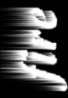
- Для реалистичности добавьте колебания: Фильтр ► Distort ► Ripple...
Amount (эффект): | 50% |  | 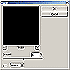
Size (размер): | Medium

- 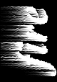
- Поверните изображение: Изображение ► Повернуть Холст ► 90º по часовой стрелке

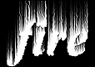
- Примените ещё раз: Фильтр ► Distort ► Ripple...
Amount (эффект): | 30%
Size (размер): | Lage

- 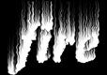
- Раскрасте пламя: Изображение ► Режим ► Индексированные Цвета
Сопоставьте пламени цветовую модель:  Изображение ► Режим ► Палитра.  В окне Таблица цветов выберите BlackBody |  | 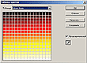

- 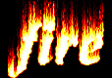
- Готовое изображение сохраните в своей папке.

Готовое изображения
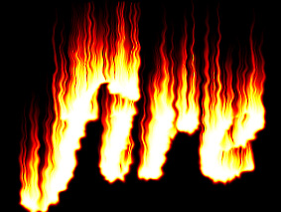

Надпись льдом
- Откройте приложение Adobe Photoshop
- Создайте новое изображение командой Файл ► Новый (<Ctrl>+<N>). Укажите следующие парамерты нового рисунка:
Ширина: | 10 см |  | Окно Имя
Высота: | 7 см
Разрешение: | 72 пиксели/дюйм
Режим: | Чёрно-белое
Содержание (фон): | Белый
- Добавьте новый слой Слой ► Новый ► Слой... (<Shift>+<Ctrl>+<N>) и залейте его белым цветом с помощь. инструмента Заливка .
- Инструментом Текст создайте надпись ice:
Тип шрифта: | Time New Roman
Начертание: | Bold Italic
Размер: | 180 пкс
Цвет: | Черный

- 
- Инструментом Перемещение выровняйте надпись ближе к верхнему краю изображения (внизу оставьте место для сосулек).


- Склейте слои командой Слой ► Слить с нижним (<Ctrl>+<E>).
- Кристаллизуйте надпись: Фильтр ► Pixelate ► Cristallize
Cell Size (размер ячейки): | 6-8 пикселей

- 
- Придайте шероховатость ледяной поверхности: Фильтр ► Шум ► Добавить шум:
Количество: | 70 |  | 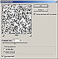  Окно Добавить шум
Распределение: | Гауссовское
Одноцветный: | 

- 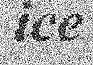
- Смягчите полученный эффект: Фильтр ► Смазывание ► Смазывание Гаусса...
Радиус: | 1,5-2 пикселя

- 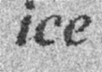
- Произведите цветокоррекцию: Изображение ► Регулировки ► Кривые... (<Ctrl>+<M>)
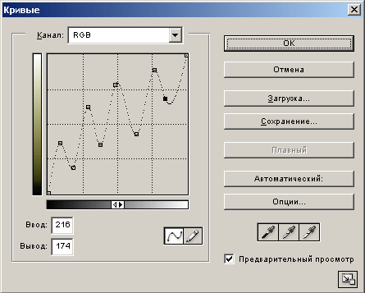

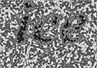
- Склейте слои командой Слой ► Слить с нижним (<Ctrl>+<E>).
- Инвертируйте изображение: Изображение ► Регулировки ► Инвертировать (<Ctrl>+<I>)

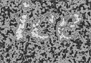
- Поверните изображение: Изображение ► Повернуть Холст ► 90° против часовой стрелки

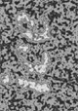
- Создайте сосульки: Фильтр ► Stylize ► Wind...
Direction (направление): From the Right (Справа)

- 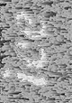
- Верните изображение: Изображение ► Повернуть Холст ► 90° против часовой стрелке

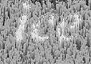
- Переведите изображение в цветовой режим: Изображение ► Режим ► RGB цвет
- Раскрасте изображение:
Изображение ► Регулировки ► Тон/насыщенность
Установить флажок  Тонирование: |  |  | 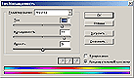
Тон: | 191
Насыщенность: | 77
Яркость: | 3
- Загрузитe кисти (Program_files/ Photoshop/ Goodies/ Brushes/ Assorted Brushes.abr).
Выберите опцию Включить возможности пульверизатора и создайте эффект искрящегося льда.

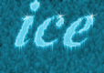
- Готовое изображения сохраните в своей папке.

Готовое изображения


Лазерная надпись (имитация неонового света)
- Откройте приложение Adobe Photoshop
- Создайте новое изображение командой Файл ► Новый (<Ctrl>+<N>). Укажите следующие параметры нового рисунка:
Ширина: | 15 см |  | Окно Имя
Высота: | 7 см
Разрешение: | 72 пиксели/дюйм
Режим: | RGB цвет
Содержание (фон): | Белый
- Инструментом Текст создайте надпись на новом канале adobe:
Тип шрифта: | Time New Roman
Начертание: | Bold
Размер: | 150 пкс
Цвет: | Чёрный
- Инструментом Перемещение выровняйте надпись по центру.


- Растрируйте изображение командой Слой ► Отрисовка ► Слой.
- Примените фильтр: Фильтр ► Artistic ► Plastic Warp...
Highlight Strenght: | 16 |  | 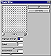
Detail: | 5
Smoothness: | 13

- 
- Сделайте полосы более контрастными при помощи тоновых кривых: Изображение ► Регулировки ► Кривые.
Постарайтесь построить кривую так, как показано на рисунке:
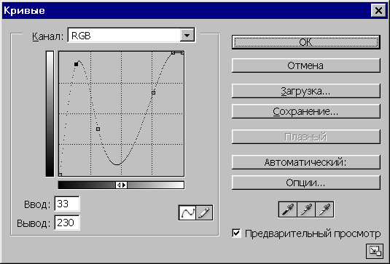


- Сделайте лазерный луч цветным: Изображение ► Регулировки ► Выбор цвета
Цвета: |  |  | 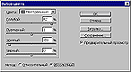
Голубой: | 82
Пурпурный: | 1
Жёлтый: | -89
Чёрный: | 0
Метод: |  Абсолютный
- 
- Перейдите к слою с фоном и залейте фон чёрным цветом


- Вернитесь к слою с надписью
- Сделайте сияние вокруг букв: Слой ► Эффекты слоя ► Внешний свет
Режим перехода: |  |  | 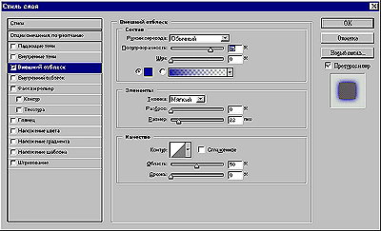
Цвет света:
Полупрозрачность: | 75%
Размер: | 22 пкс

- 
- Склейте слои
- Готовое изображения сохраните в своей папке.

Готовое изображения
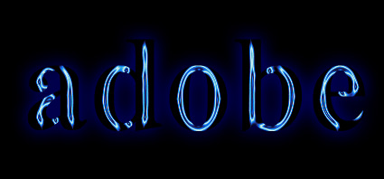

Буквы под водой
- Откройте приложение Adobe Photoshop
- Создайте новое изображение:
Ширина: | 14 см |  | Окно Имя
Высота: | 14 см
Разрешение: | 72 пиксели/дюйм
Режим: | RGB цвет
Содержание (фон): | Белый
- Создайте новый канал.
- Установитте цвета фона и переднего плана светло-серый и тёмно-серый

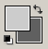
- Примените фильтр Облака: Фильтр ► Render ► Clouds.

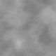
- Примените фильтр: Фильтры ► Sketch ► Chrome...
Detail: | 8
Smoothness: | 0

- 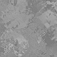
- Раскрасьте изображение: Изображение ► Регулировки ► Цветовой балланс
Цветовые уровни: -67, +26, +74.


- Создайте новый слой.
- Установите цвета фона и переднего плана белый и чёрный.

- Примените фильтр Облака: Фильтр ► Render ► Clouds.

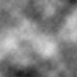
- Примените фильтр: Фильтры ► Sketch ► Chrome...
Detail: | 8
Smoothness: | 0

- 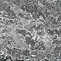
- Раскрасте изображение:
Изображение ► Регулировки ► Тон/насыщенность
Установить флажок
Тонирование:
Тон: | 218
Насыщенность: | 65
Яркость: | -3

- 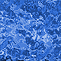
- Поменяйте слои местами.

- Установите прозрачность верхнего слоя 52%.

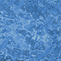
- Перейдите к нижнему слою.
- Создайте надпись синим или голубым цветом.


- Растрируйте надпись.
- Примените фильтр:
Фильтры ► Distort ► Wave...

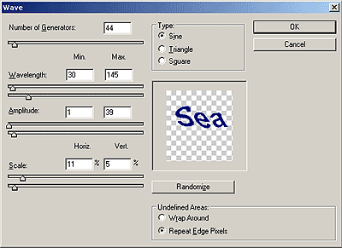
Окно Wave

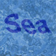
- Готовое изображения сохраните в своей папке.

Готовое изображения
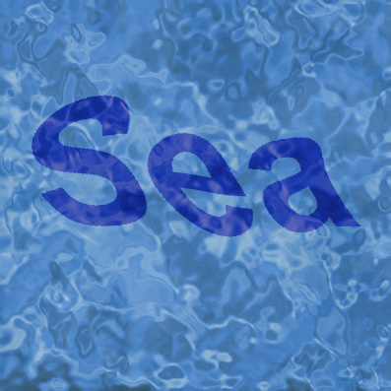

Буквы под снегом
- Откройте приложение Adobe Photoshop
- Создайте новое изображение:
Ширина: | 15 см |  | Окно Имя
Высота: | 7 см
Разрешение: | 72 пиксели/дюйм
Режим: | RGB цвет
Содержание (фон): | Белый
- Залейте фон нежно-голубым цветом __.


- Напишите текст в оттенках тёмно-синего цвета __.


- Добавьте новый слой.
- На новом слое Кистью или Пульверизатором (аэрографом) с размытыми краями нанесите краску туда, где скопился бы снег, если бы он падал на надпись сверху.


- Инструментом Палец смажьте края снега, как будто он под своей тяжестью стал нависать над буквами.
Имитируйте наплывы снега, смазывая снег в вертикальном направлении.


- Добавьте шум: Фильтр ► Шум ► Добавить шум
Количество: | 16%
Распределение: | Униформа
Одноцветный:

- 
- Примените фильтр: Фильтр ► Смазывание ► Смазывание...


- Нанесите снежинки Кистью


- Склейте слои
- Готовое изображения сохраните в своей папке.

Готовое изображения


X-files надпись
- Откройте приложение Adobe Photoshop
- Создайте новое изображение:
Ширина: | 400 пикселей |  | Окно Имя
Высота: | 400 пикселей
Разрешение: | 72 пиксели/дюйм
Режим: | RGB цвет
Содержание (фон): | Черный
- Создайте новый канал.
- В новом канале создайте надпись белого цвета массивными буквами. __.


- Продублируйте канал, щёлкнув на канале правой кнопкой мыши и выбрав Дубликат канала.
Назовите канал White
- На новом канале расширьте выделение Выделение ► Модифицировать ► Расширить
на 2-3 пикселя
- Размойте выделение фильтром: Фильтр ► Смазывание ► Смазывание Гаусса...
Радиус: 2 пикселя.


- Продублируйте канал White, назвав его Green
- На новом канале вновь расширьте выделение Выделение ► Модифицировать ► Расширить
на 5-6 пикселей.
- Размойте выделение фильтром: Фильтр ► Смазывание ► Смазывание Гаусса...
Радиус: 7 пикселей.


- Отмените выделение и перейдите в RGB-Канал
- Загрузите канал Green в выделение, щелкнув по нему мышью с нажатой клавишей <Ctrl>.
- Залейте выделение зелёным цветом __.


- Загрузите канал White в выделение, щелкнув по нему мышью с нажатой клавишей <Ctrl>.
- Залейте выделение белым цветом __.


- Загрузите канал Альфа 1 в выделение, щелкнув по нему мышью с нажатой клавишей <Ctrl>.
- Залейте выделение чёрным цветом __.


- Готовое изображения сохраните в своей папке.

Готовое изображения


Многоцветная текстура «Multicolor».
- Откройте приложение Adobe Photoshop
- Создайте новое изображение квадратной формы:
Ширина: | 400 пикселей
Высота: | 400 пикселей
Разрешение: | 72 пиксели/дюйм
Режим: | RGB цвет
Содержание (фон): | Белый
- По диагонали примените линейный градиент с переходом между любыми цветами


- Примените радиальный градиент в режиме Разница


- Далее можно поэкспериментировать с любыми градиентами в любых режимах.

Готовые изображения
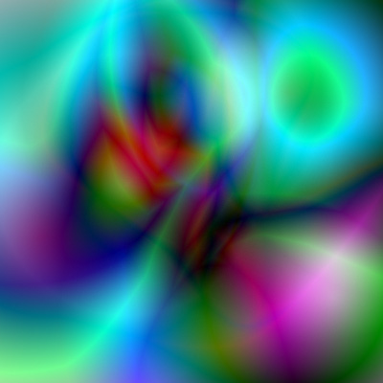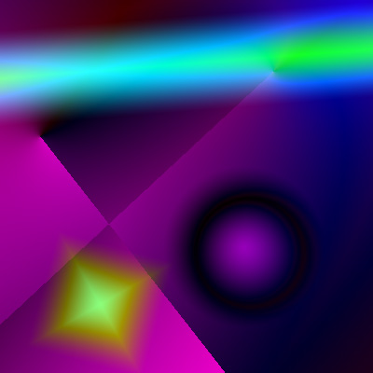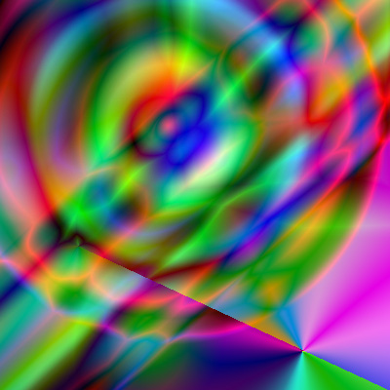

Имитация отражения в воде
- Откройте приложение Adobe Photoshop
- Откройте файл flower.tif

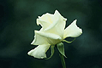
- Выделите цветок любым известным способом выделения.
- Скопируйте цветок в буфер обмена.
- Создайте новое изображение:
Ширина: | 300 пикселей
Высота: | 200 пикселей
Разрешение: | 72 пиксели/дюйм
Режим: | RGB цвет
Содержание (фон): | Белый
- Вставьте изображение из буфера обмена.


- Выровняйте изображение по нижнему краю.


- Установите цвет переднего плана как насыщенный синий __, а цвет фона тёмно-синий, практически чёрный __.
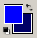
- Перейдите на слой фона.
- Примените к фону фильтр Облака: Фильтр ► Render ► Clouds.

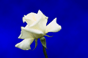
- Склейте слои.
- Измените размер изображения: Изображение ► Размер холста. В раскрывшемся окне установите якорь холста на середину верхнего ряда, высоту возьмите равной 200%, а ширину оставьте прежней.
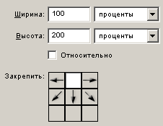

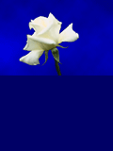
- Выделите с помощью Волшебной палочки (чувствительность = 0) нижнюю часть изображения.
- Создайте градиент с переходом от тёмно-синего к голубому

- Залейте выделение градиентом так, чтобы светлая часть была внизу.

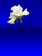
- Инвертируйте созданное выделение Выделение ► Инвертировать выделение.
- Скопируйте выделенную область в буфер обмена.
- Переверните изображение по вертикали Изображение ► Повернуть холст ► Отразить по вертикали.

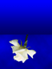
- Вставьте из буфера обмена скопированное изображение.

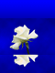
- Переместите вставленное изображение в верхнюю часть холста.

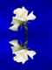
- Переверните изображение по вертикали Изображение ► Повернуть холст ► Отразить по вертикали. Новый слой со скопированным изображением разместится внизу.
- Установить прозрачность этого слоя = 50%

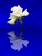
- Выделите прямоугольным выделением часть холста с водным пространством.
- Создайте волны: Фильтр ► Distort ► Ocean Ripple.
Ripple size: | 9
Ripple Magnitude: | 6

- 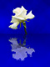
- Отмените выделение.
- Склейте слои. Готовое изображения сохраните в своей папке.

Готовое изображения
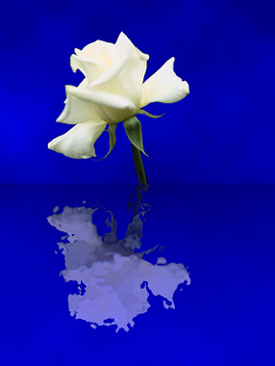

Эффектный взрыв
- Откройте приложение Adobe Photoshop
- Создайте новое изображение:
Ширина: | 800 пикселей
Высота: | 600 пикселей
Разрешение: | 72 пиксели/дюйм
Режим: | RGB цвет
Содержание (фон): | Черный
- Установить цвета фона и переднего плана чёрный и белый.

- В настройках градиента выберите тип Foreground To Transparent (Основной цвет в прозрачный).

- Инструментом Радиальный Градиент произвольно залейте изображение.
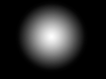
- Создайте новый слой.
- В новом слое примените
  - один раз фильтр Облака: Фильтр ► Render ► Clouds;
  - два раза фильтр Difference Clouds: Фильтр ► Render ► Difference Clouds;

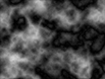
- Установите:
Режим смешивания слоя:
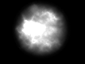
- Раскрасте слой:
Изображение ► Регулировки ► Тон/насыщенность
Установить флажок
Тонирование:
Тон: | 30
Насыщенность: | 50
Яркость: | 40

- 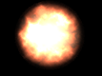
- Кроме того, пользуясь этим эффектом можно получить впечатляющие языки пламени:
для этого на предыдущем (девятом) шаге примените Изображение ► Регулировки ► Тон/насыщенность
Установить флажок
Тонирование:
Тон: | 30
Насыщенность: | 50
Яркость: | 0

- 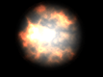
- Готовое изображения сохраните в своей папке.

Готовое изображения
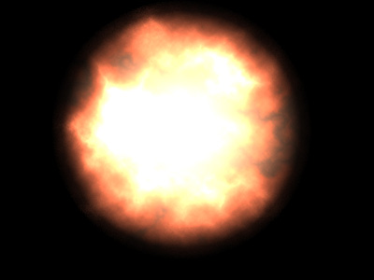
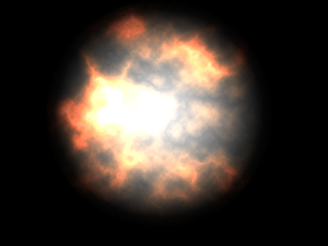

Имитация дождя
- Откройте приложение Adobe Photoshop
- Откройте файл rain.jpg

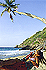
- Создайте новый слой.
- Залейте новый слой белым или чёрным цветом.


- Добавьте шум: Фильтр ► Шум ► Добавить шум
Количество: | 400%
Распределение: | Униформа
Одноцветный:

- 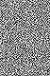
- Придатйте форму струй дождя, применив фильтр Motion Blur: Фильтр ► Смазывание ► Смазывание движения
Искажение: | -63°
Дистанция: | 44 пикселя

- 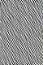
- Установите в параметрах слоя:
Режим смешивания:

- 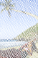
- Уменьшить толщину струй Изображение ► Регулировки ► Уровни:
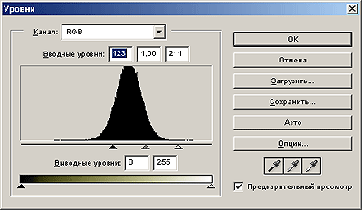

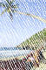
- Создайте новый слой.
- Установите цвета фона и переднего плана белый и чёрный

- На новом слое примените линейный градиент: переход Foreground to Background (из основного цвета в фон). Белая часть градиента внизу, чёрная – вверху.


- Установите в параметрах слоя с градиентом:
Режим смешивания:

- 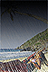
- Подкорректируйте, если надо, прозрачность слоя.

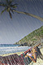
- Склейте слои. Готовое изображения сохраните в своей папке.

Готовое изображения
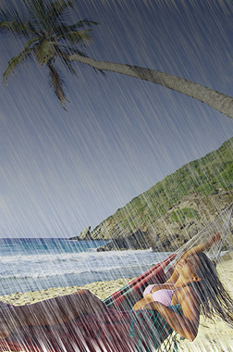

Художественная рамка. Вариант III
- Откройте приложение Adobe Photoshop
- Откройте файл cat.tif


- Создайте новый канал в палитре каналов.
- На новом канале инструментом Прямоугольное выделение создайте прямоугольник.
- Инвертируйте выделение: Выделние ► Инвертировать выделение.
- Залейте полученную область белым цветом.

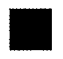
- Отмените выделение.
- Примените к каналу фильтр Twirl: Фильтр ► Distort ► Twirl
Angle: | 392°

- 
- Для изменения структуры штампа воспользуйтесь фильтром Color Halftone Pattern: Фильтр ► Pixelate ► Color Halftone
Max. Radius: | 9
Channel 1: | 110
Channel 2: | 170
Channel 3: | 95
Channel 4: | 50

- 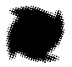
- Перейдите в PGB-канал.

- Загрузите канал в выделение, щелкнув по нему мышью с нажатой клавишей <Ctrl>.

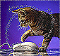
- Залейте выделение любым подходящим цветом.

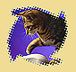
- Отмените выделение.
- Готовое изображение сохраните в своей папке.

Готовое изображение


Объёмный шар
- Откройте приложение Adobe Photoshop
- Создайте новое изображение:
Ширина: | 300 пикселей
Высота: | 300 пикселей
Разрешение: | 72 пиксели/дюйм
Режим: | RGB цвет
Содержание (фон): | Белый

- Создайте новый слой.
- На новом слое создайте круглое выделение и залейте его любым цветом.


- Cоздайте новый слой.
- Примените: Фильтр ► Render ► Lighting Effects...
со следующими параметрами:
Style:
Light type:
On:
Intensity: | 35
Focus: | 69
Gloss: | 0
Material: | 69
Exposure: | 0
Ambience: | 8
Texture channal:
White is high:
Height: | 50

- 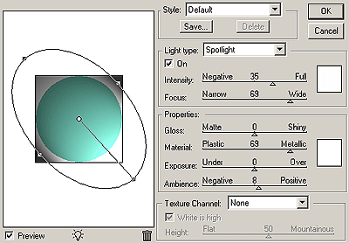

- 
- Для увеличения реалистичности пустить по шару блики фильтром Фильтр ► Render ► Lens Flare...

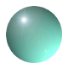
- Применить к слою с шаром эффект слоя Тень

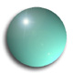
- Склейте слои. Готовое изображение сохраните в своей папке.

Готовое изображение
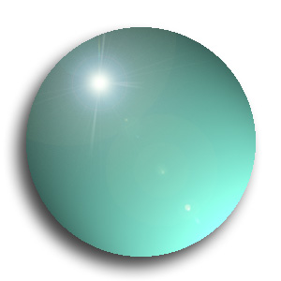

И снова – ОГОНЬ
- Откройте приложение Adobe Photoshop
- Создайте новое изображение:
Ширина: | 1117 пикселей
Высота: | 790 пикселей
Разрешение: | 266 пиксели/дюйм
Режим: | RGB цвет
Содержание (фон): | Черный

- 
- Белым цветом напишите слово FIRE.
Переместите текст таким образом, чтобы он был отцентрован в нижней половине картинки.


- Создайте новый слой Слой 1 поверх слоя FIRE и залейте его чёрным цветом __.

- Слейте слои FIRE1 и Слой 1
- Поверните склееный слой Слой 1 на 90° против часовой стрелки:


- Пять раз примените фильтр Wind.


- Поверните изображение в исходное положение.


- «Размойте» изображение: Фильтр ► Смазывание ► Смазывание Гаусса...
Радиус: 7,5 пикселей.
.


- Раскрасте изображение:
Изображение ► Регулировки ► Тон/насыщенность
Установить флажок
Тонирование:
Тон: | 40
Насыщенность: | 100
Яркость: | 0

- 
- Скопируйте слой в Слой 2.
- Раскрасте изображение:
Изображение ► Регулировки ► Тон/насыщенность
Установить флажок
Тонирование:
Тон: | 11
Насыщенность: | 100
Яркость: | 0

- 
- Установите для слоя Слой 2:
Режим смешивания слоя


- Склейте слои Слой 1 и Слой 2.
- Откройте инстумент Liquify: Фильтр ► Сжижение.
Инструмент Warp выбран по умолчанию.
В диалоговом окне установите:
Brush Size: | 50
Brush: | 40
- Теперь кликайте и тащите мышь от белого текста вверх там, где нужны языки пламени. Этот шаг позволит нам создать основные очертания пламени.
- Для следующего захода создайте более мелкие язычки используя:
Brush Size: | 30
Brush: | 35
- Вносите изменения до тех пор, пока вы не будете полностью удовлетворены результатом, после чего нажмите <OK>.

- 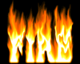
- Скопируйте слой FIRE в слой Слой 3, перетащите Слой 3 поверх слоя Слой 1, растрируйте его.


- Установите для слоя Слой 3:
Режим смешивания слоя

- Установите для слоя Слой 3:
Непрозрачность


- «Размойте» слой FIRE2: Фильтр ► Смазывание ► Смазывание Гаусса...
Радиус: 50 пикселей.
.

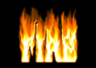
- Скопируйте слой FIRE в слой FIRE2, раместите FIRE2 поверх слоёв Слой 1 и Слой 3, растрируйте его и залейте буквы чёрным цветом.


- Скопируйте слой с пламенем Слой 1 в Слой 2.
- Перетащите слой Слой 2 поверх слоя FIRE2 в палитре слоев.

- Добавьте к слою Слой 2 маску слоя, нажав на значок Добавить маску внизу палитры слоев.
- Залейте маску линейным градиентом с переходом от чёрного к белому.


- Создайте новый слой Слой 4 и поместите его над слоем Слой 2
- В слое Слой 4 склейте все видимые слои, нажав сочетание четырёх клавиш: <Shift>+<Alt>+<Ctrl>+<E>
- Установите для слоя Слой 3:
Режим смешивания слоя


- Установите для слоя Слой 3:
Непрозрачность


- С помощью инструмента Произвольная трансформация создайте отражение.


- Склейте слои. Готовое изображение сохраните в своей папке.

Готовое изображение


